IT-Teknolog
Assignment 3 – Installation af VMWare Workstation Pro og opsætning af xubuntu VM



Forfatter
Noah Christian Rosenkjær
ncro58767@edu.ucl.dk

Fredag den 8-9-2023

Indholdsfortegnelse

1 Introduktion 3
2 Publikum 3
3 Udstyrsliste 3
4 Teknisk documentation 4
5 Konklusion 12

Introduktion

Denne aflevering vil gå over hvordan VMWare Workstation Pro kan installeres, samt hvordan man installere og sætter en virtuel maskine (VM) op, som i dette tilfælde er med Xubuntu som operations system. Der vil blive gennem gået hvordan den VM kan connectes og benytte sig af host computerens internet med VMnet8.

Publikum

Dem som denne aflevering er beregnet til nye studerende på It-teknolog uddannelsen.

Udstyrsliste

For at kunne leve denne opgave skal man have en computer med internet adgang, og den skal kunne opfylde eventuelle systemkrav til VMWare Workstation. Der bruges naturligt vis VMWare Workstation som hypervisor.

Teknisk documentation

- Install VM Ware Workstation (VMWW) on a laptop host computer and take a screen shot that shows that VMWW has been successfully installed.
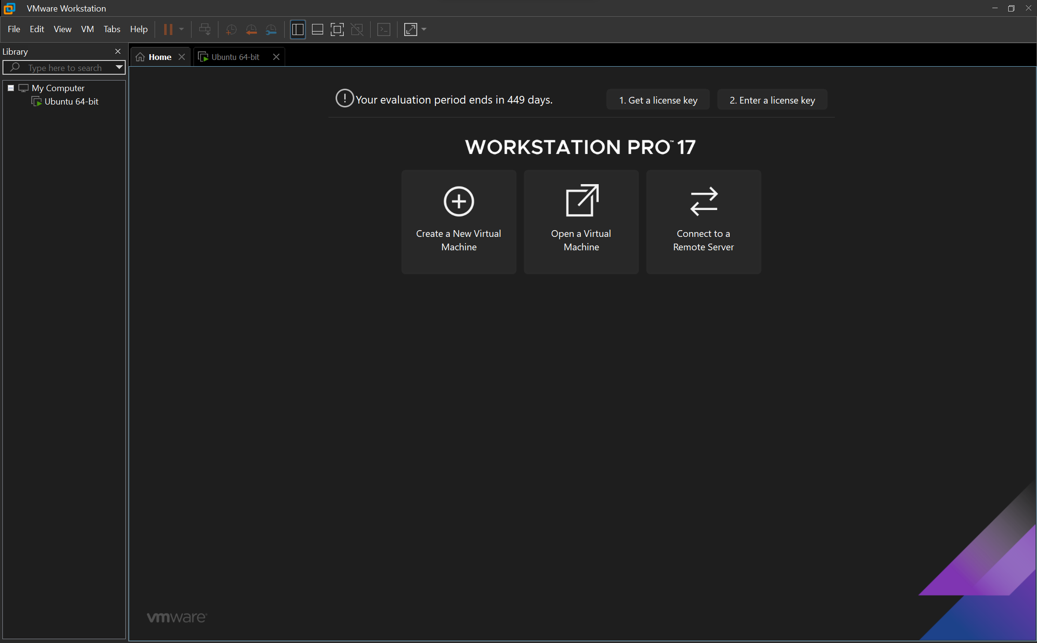
Her er der blevet installeret VMWW Pro 17 og licence som følger er blevet aktiveret.

- Install a Xubuntu Linux Virtual Machine (VM) in VMWW and take screen shots and give an explanation on how to install a Xubuntu Linux computer Virtual Machine (VM) in VMWW.

- For at installere en Xubuntu virtuel maskine skal man først downloade den .iso fil, som det operativ system (OS) ligger på. Dette kan findet på følgende link:
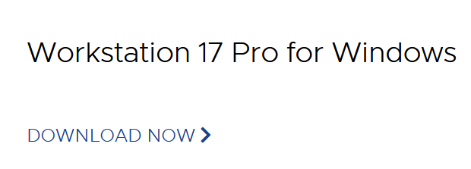
- Når man indlæser det givne link skal man downloade den fil som hedder:
Og husk at ligge filen et sted hvor du kan huske hvor den er.
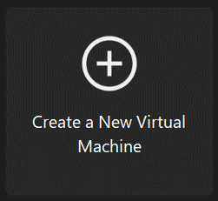
- Efter download af .iso filen kan man nu begynde at installere Xubuntu på en VM. Gå ind på VMWW og tryk på ”Create a New Virtual Machine”

- Klik på ”Next” og gå til næste side a installations vinduet.
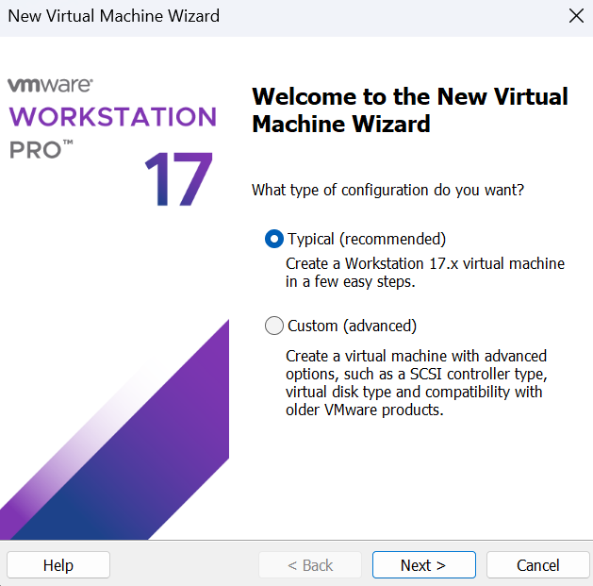
- Klik på browse under ”Installer disc image file (iso):” og find den tideligere downloadede .iso fil, og vælg den.
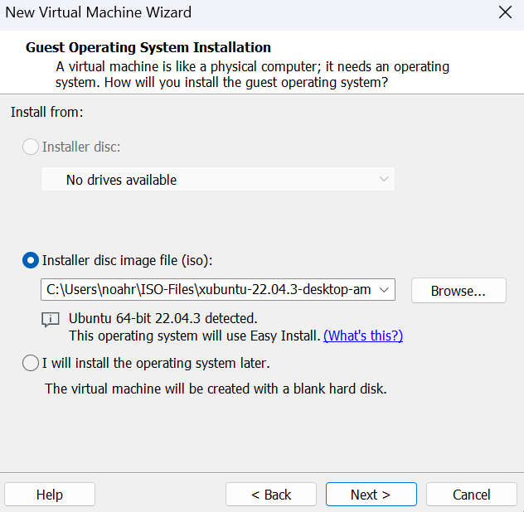
- Skriv bruger informationerne ind og gå til næste side.
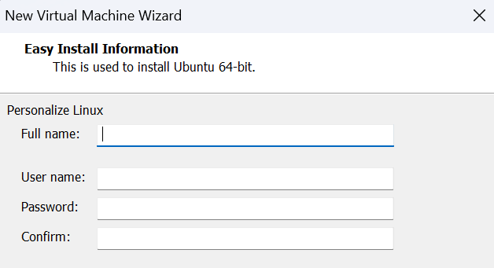
- Vælg et passende navn til den nye VM, og tjek at den ligger i den rigtige location. (Den burde som standard ligge som den gør på dette billede.)
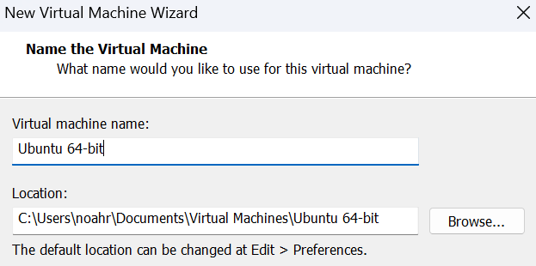
- Vælg hvor meget lager plads Xubuntu skal have, af din disk.
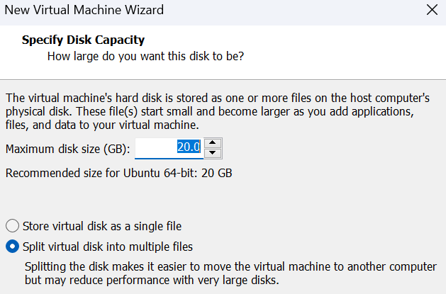
- Dobbelt tjek at alt er som det skal være. Hvis der skal mere kræft på den, og host pc’en har mere at give af kan man trykke på ”Customize Hardware” og giver mere ram, og flerecpu kerner osv.
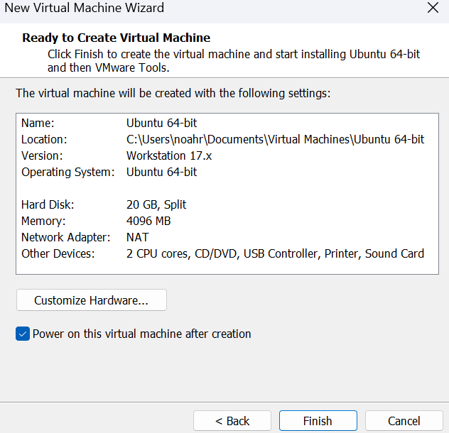

- Vent på at det installere.
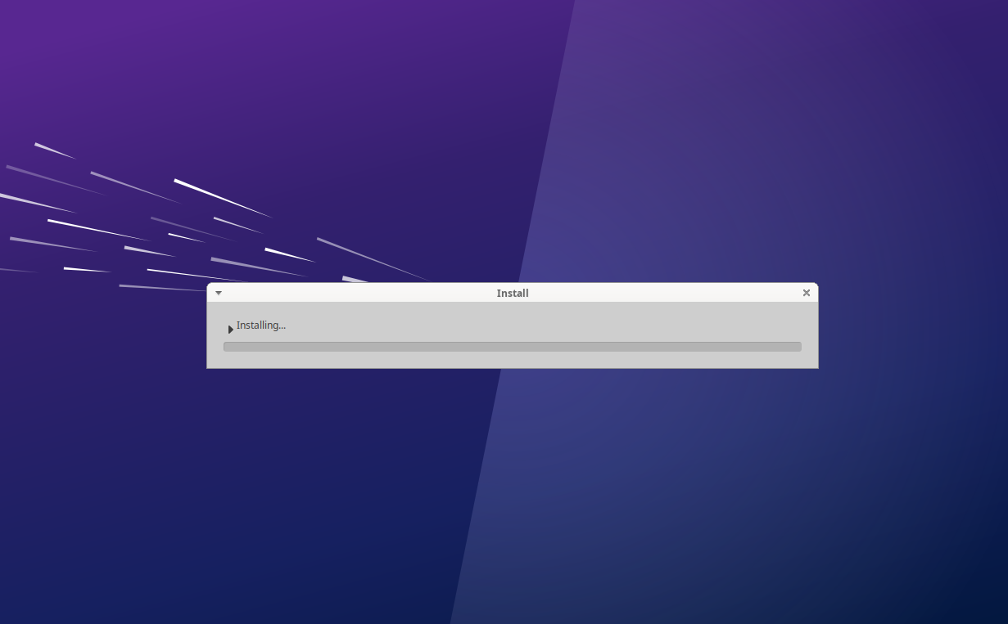

- Vælg et keyboard layout, hvis host pc-tastaturet er dansk/nordisk er de bedst at vælge dansk, da nogle knapper er anderledes på for eksempel engelske tastature.
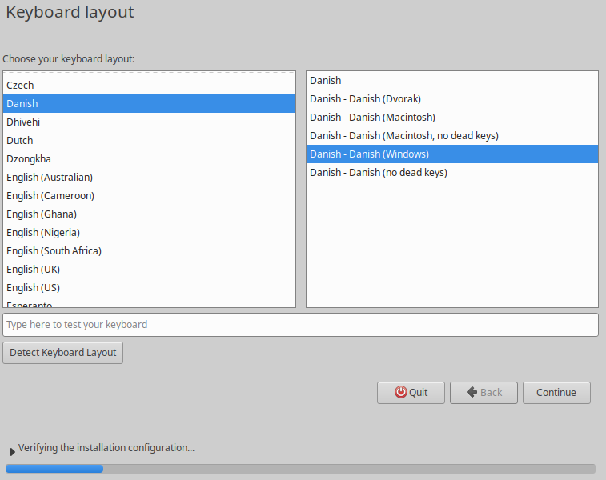
- Tryk på ”Continue” for at installere en standard installation af Xubuntu. Der vil bliver installeret eventuelle nye update efter OS installation.
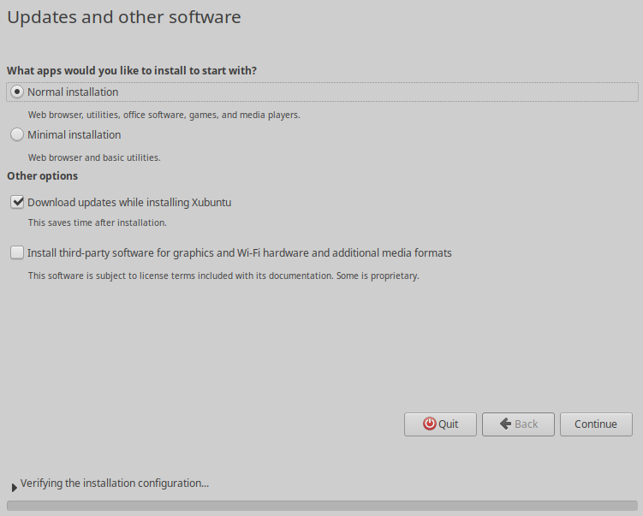

- Tryk på ”Install Now” for at installere Xubuntu.
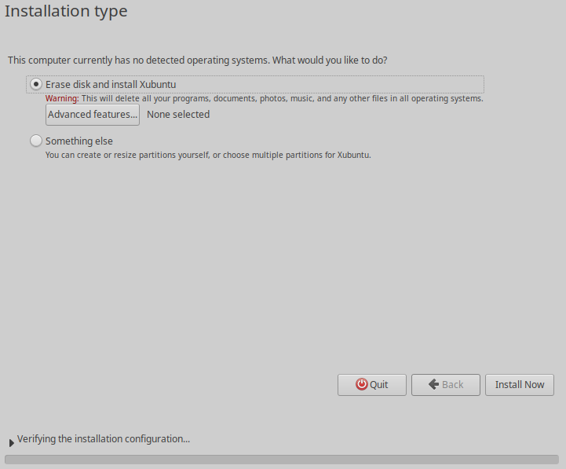

- Tryk på ”Continue” og fortsæt med intallationen
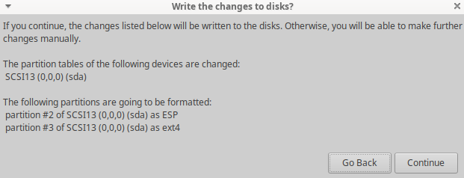

- Vælg en tidsone og gå vidrer.
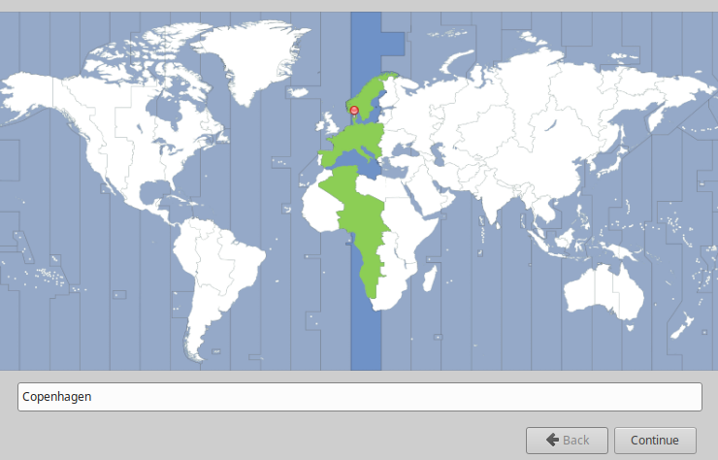

- Lav en bruger profil som skal bruges til at logge ind på Xubuntu.
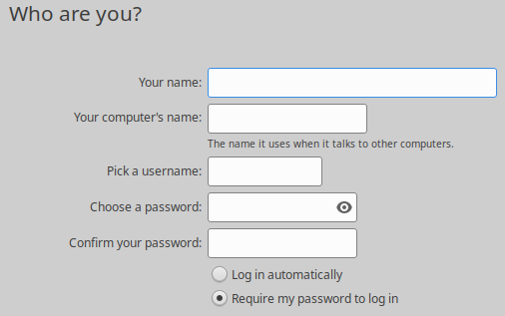

- Vent på at det installere
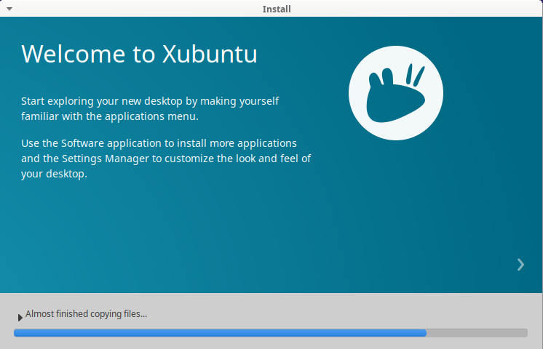

- Connect the Linux VM to VMnet8 in VMWW. VMnet8 will share the Lab Top hosts internet connection which means that the Linux VM should now have internet access via VMnet8. Please take a screen shot that shows that the installed VM has been successfully connected to VMnet8 and thus has internet access, i.e. a screen shot of a browser web page from the internet.

- Højre klik på en VM og åben settings.
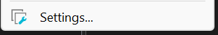

- Under Network adapter, skal der vælges specific virtual network, og den skal sættes til VMnet8 (NAT).
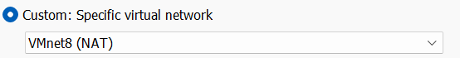
- Som det kan ses kan der bruges internetet.
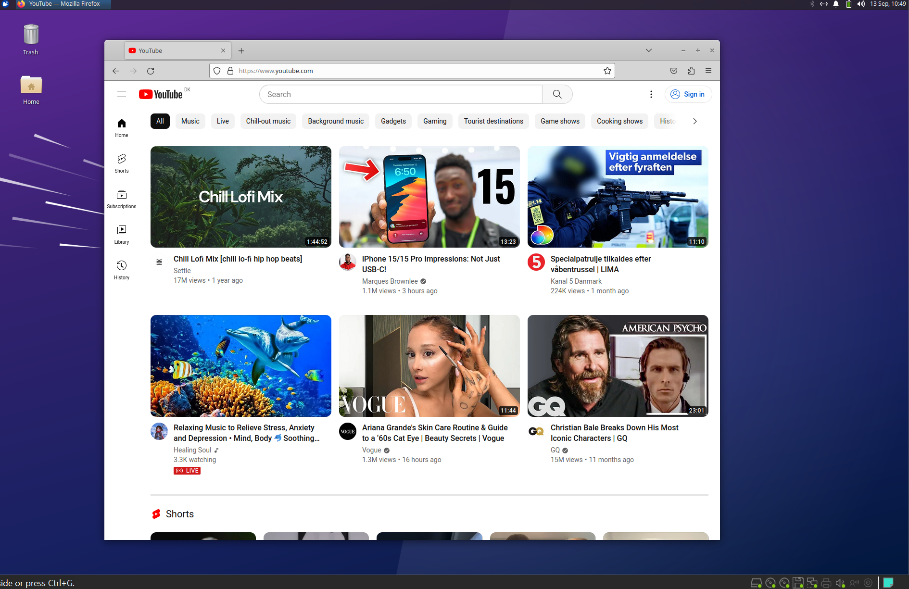

- Explain in your own words in maximum 3 lines what a Hypervisor is.

- En Hypervisor er et stykke software så som VMware Workstation, som kan emulere en computer. Det gør den ved at bruge host computerens ressurser så som ram, cpu kerner, og lager plads.

Konklusion

Der kan konkluderes af den tekniske documentation at der blev installeret VMWare Workstation Pro, samt Xubuntu .iso filen som skal bruges til installere Xubuntu. Der blev også vist hvordan en VM kan bruge VMnet8.

https://www.vmware.com/nordics/products/workstation-pro/workstation-pro-evaluation.html - VMWare Download.
http://ftp.uni-kl.de/pub/linux/ubuntu-dvd/xubuntu/releases/22.04/release/ - Xubuntu hjemmeside.

